МУНИЦИПАЛЬНОЕ ОБРАЗОВАНИЕ
Ермаковский район
ЕРМАКОВСКИЙ РАЙОННЫЙ СОВЕТ ДЕПУТАТОВ

РЕШЕНИЕ
«28» июня 2024 года № 43-279в

Об утверждении Положения о Почетном Знаке «За заслуги перед Ермаковским районом

В соответствии с федеральным законодательством, законодательством Красноярского края, регулирующим правоотношения в сфере геральдики, руководствуясь Уставом Ермаковского района Красноярского края, Ермаковский районный Совет депутатов РЕШИЛ:
1. Утвердить положение о Почетном знаке «За заслуги перед Ермаковским районом» согласно приложению № 1, настоящего решения.
2. Решение Ермаковского районного Совета депутатов от 24 апреля 2017 г. № 18-82в «Об утверждении Положения о Почетном Знаке «За заслуги перед Ермаковским районом», считать утратившим силу.
3. Контроль за выполнением настоящего решения возложить на постоянную комиссию по вопросам муниципальной службы в администрации Ермаковского района.
4. Решение вступает в силу после официального опубликования (обнародования).

Председатель районного Совета депутатов В.И. Форсель

Глава района М.А. Виговский

Приложение
к решению Ермаковского районного
Совета депутатов
от «28» июня 2024 г. № 43-279в

Положение
о Почетном Знаке « За заслуги перед Ермаковским районом»

1. Почетный Знак «За заслуги перед Ермаковским районом» (далее - Почетный Знак) учрежден для награждения жителей Ермаковского района за выдающиеся заслуги и высокие достижения в сфере развития экономики, промышленного и сельскохозяйственного производства, предпринимательства, культуры, искусства, воспитания и образования, здравоохранения, охраны окружающей среды и обеспечения экологической безопасности, законности, правопорядка и общественной безопасности, благотворительной и иной деятельности, способствующей развитию Ермаковского района и повышению благосостояния населения.
Почетным Знаком могут быть награждены жители других территорий Российской Федерации за заслуги перед Ермаковским районом.
2. Награждение Почетным Знаком производится на основании распоряжения главы района. С ходатайством о награждении Почетным знаком «За заслуги перед Ермаковским районом» могут обратиться: глава района, главы сельсоветов района, председатель Ермаковского районного Совета депутатов, действующие депутаты Ермаковского районного Совета депутатов, руководители предприятий, учреждений и общественных организаций, действующих на территории района, независимо от форм собственности и ведомственной принадлежности.
Одновременно с ходатайством о награждении жителя Почетным Знаком «За заслуги перед Ермаковским районом» предоставляется трудовая характеристика гражданина с подробным описанием его личного вклада и конкретных заслуг в соответствующей сфере.
3. Ходатайство подается на имя главы Ермаковского района или лица его замещающего, который направляет их в комиссию по награждению Почетным знаком «За заслуги перед Ермаковским районом» для рассмотрения.
4. Состав комиссии по награждению Почетным Знаком «За заслуги перед Ермаковским районом» утверждает Глава Ермаковского района.
5. Решение комиссии оформляется протоколом и является основанием для издания распоряжения о награждении Почетным Знаком. Комиссия принимает решение путем голосования.
6. Рассмотрение ходатайств о награждении осуществляется в течение 30 дней с момента поступления ходатайства в течении года.
7. Количество награждаемых ежегодно не более пяти человек, в годы празднования юбилея района, и других значимых мероприятий района-не более десяти.
8. Повторное награждение Почетным Знаком не производится.
9. В случае утраты дубликат Почетного Знака взамен не выдается.
10. Учет, хранение Почетных Знаков и бланков удостоверений осуществляет начальник отдела информатизации и документационного обеспечения администрации Ермаковского района.
11. Вручение Почетного Знака отличия производится в торжественной обстановке.
12. Знак носится на правой стороне груди.
13. Вместе с Почетным Знаком вручается удостоверение установленной формы, которое подписывается Главой Ермаковского района и заверяется гербовой печатью администрации Ермаковского района.
14. Лицам, награжденным Почетным Знаком, единовременно вручается денежное вознаграждение в размере десяти тысяч рублей.

Описание Почетного Знака «За заслуги перед Ермаковским районом»

Знак выполнен из металла золотистого цвета, имеет форму круга диаметром 32 мм с выпуклым бортиком с обеих сторон.
На лицевой стороне Почетного Знака по окружности размещена надпись рельефными буквами «За заслуги перед Ермаковским районом». В центре знака - герб Ермаковского района. Герб покрыт эмалями в соответствии с положением о Гербе Ермаковского района
На оборотной стороне Почетного Знака размещена горизонтальная надпись рельефными буквами в четыре строки: «Ермаковский район Красноярского края. Знак при помощи ушка и кольца соединяется с прямоугольной колодкой, изготовленной из металла. Размер колодки 28 х 16 мм, покрыта красной эмалью, по периметру колодки желтая полоса шириной 2 мм (приложение 1 к положению).

Описание удостоверения к Почетному Знаку
«За заслуги перед Ермаковским районом»

Удостоверение к Почетному Знаку «За заслуги перед Ермаковским районом» в сложенном виде имеет размер 75x105 мм. На обложке белого цвета золотыми буквами надпись «УДОСТОВЕРЕНИЕ к почетному знаку «За заслуги перед Ермаковским районом», Герб Ермаковского района.
В развороте слева: цветное изображение почетного знака «За заслуги перед Ермаковским районо», справа - текст, данные награжденного, дату о присвоении Почетного Знака, подпись главы Ермаковского района и печать администрации Ермаковского района (приложение 2 к Положению).
Приложение № 1
к Положению о Почетном Знаке
«За заслуги перед Ермаковским районом»

РИСУНОК
ПОЧЕТНОГО ЗНАКА «ЗА ЗАСЛУГИ ПЕРЕД ЕРМАКОВСКИМ РАЙОНОМ»

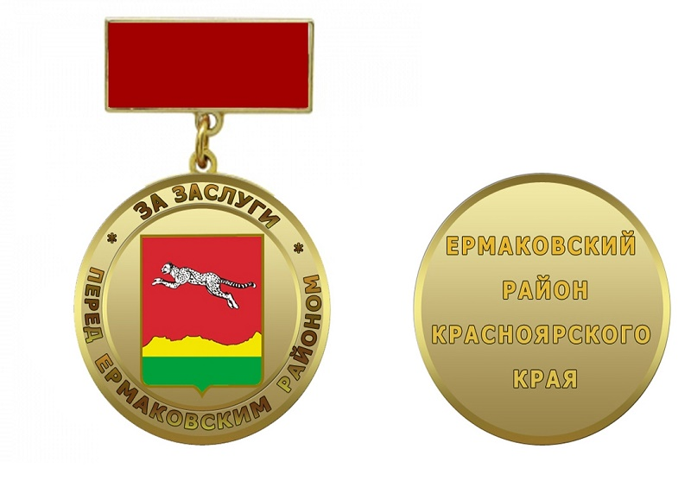

Приложение № 2
к Положению о Почетном Знаке
«За заслуги перед Ермаковским районом»

РИСУНОК
УДОСТОВЕРЕНИЯ К ПОЧЕТНОМУ ЗНАКУ
«ЗА ЗАСЛУГИ ПЕРЕД ЕРМАКОВСКИМ РАЙОНОМ»
